工程硕士学位论文

基于实时分布式计算的股票预测系统的
设计与实现

DESIGN AND IMPLEMENTATION OF
STOCK FORECAST SYSTEM
ON REAL-TIME DISTRIBUTED COMPUTATION

黄炜

哈尔滨工业大学
2018年6月
国内图书分类号：TP311 学校代码：10213
国际图书分类号：621.3 密级：公开

工程硕士学位论文

基于实时分布式计算的股票预测系统的
设计与实现

硕士研究生 | ： | 黄炜
导 师 | ： | 王宏志教授
副导师 | ： | 徐林彬高级工程师
申请学位 | ： | 工程硕士
学科 | ： | 软件工程
所 在 单 位 | ： | 软件学院
答 辩 日 期 | ： | 2018年6月

Classified Index: TP311
U.D.C.:621.3

Dissertation for the Master’s Degree in Engineering

DESIGN AND IMPLEMENTATION OF
STOCK FORECAST SYSTEM
ON REAL-TIME DISTRIBUTED COMPUTATION

Candidate： | Huang Wei
Supervisor： | Professor Wang Hongzhi
Associate Supervisor： | Senior Engineer Xu Linbin
Academic Degree Applied for： | Master of Engineering
Speciality： | Software Engineering
Affiliation： | School of Software
Date of Defence： | June, 2018
Degree-Conferring-Institution： | Harbin Institute of Technology

摘 要
以Flink为代表的流数据处理引擎在对于实时性要求高的应用场景越来越显示出重要性，正在成为继Hadoop、Spark第三代大数据处理引擎。有效的股票预测在投资领域占有重要地位。然而目前存在的问题是，现在的股票预测产品大都是无法做到完全的实时性，即每条消息到达系统就立刻处理，现在的常用做法事先一次性准备好计算数据，目前这种做法存在的问题主要体现在以下两点：
一、从交易市场角度上看，交易流水数据是实时、随机、动态产生的，并且这类数据输入率、输入量和来源都在不断变化。
二、从投资者需求角度上来看，短期投资者需要更加精确的量化投资，了解某只证券的行情在更小时间单位上的波动情况，如果使用批数据处理计算会使得计算结果的业务价值随着时间的增长而下降，从而使投资者错过最佳投资时机。
作者的论文实现了基于实时分布式的股票预测系统。交易数据源保存在文件中，通过实时文件入Kafka组件，实时静态数据附加组件，实时预测组件，最终存入数据库。于此同时为了提高系统的稳定性，每个组件设计了高可用方案；为了提高预测的实时性，优化了系统的吞吐与时延；为了提高预测的准确性，采用多种预测方法对比。预测算法使用的是逻辑回归、自回归-移动平均模型、长短期记忆网络。
本系统在实际的测试过程中，对于短期投资者量化投资场景给出了解决方案，通过查看预测涨跌情况以及涨幅、跌幅，为投资者下一步决策提供数据支持。

关键词：实时计算，实时预测，分布式计算、自回归-移动平均模型，长短期记忆网络

Abstract
The streaming computation engine represented by Flink,which shows more importance in real-time scenarios and becoming the third-generation big data processing engine following Hadoop and Spark. Effective stock forecasting plays an important role in the investment field. However, the current problem is that most of the current stock forecasting products cannot achieve real-time performance in sense,which means each message is immediately processed when it arrives at the system. The current common practice is to prepare computing data in advance once and for all. Currently, this practice exists the following two points:
First, from the point of view of the trading market, transaction flow data is generated in real time, at random, and dynamically, and such data input rates, input quantities, and sources are constantly changing.
Second,from the point of view of investor demand, short-term investors need to more accurately quantify investments and figure out the volatility of a certain securities market in smaller time units. If batch data processing is applied, the business value of the calculation results will increase. The decline in time increases, resulting in losing the best investment opportunities for investors.
This paper implements a real-time distributed stock forecasting system. Transaction data sources are stored in files, real-time files into Kafka components, real-time static data add-ons, real-time prediction components, and finally stored in the database. At the same time, to improve the stability of the system, a high availability solution is designed for each component; to improve the real-time performance of the prediction, the throughput and latency of the system are optimized; to improve the accuracy of the prediction, a variety of prediction methods are used for comparison. The prediction algorithm uses logistic regression, autoregressive-moving average model, and long short-term memory networks.
In the actual pratical process, this system provides a solution to the short-term investor's quantitative investment scenario, and provides data support for the investor's next decision by looking at the forecasted ups and downs as well as the gains and losses.

Keywords:Real-time Computation,Real-time Forecast,Distributed Computation,
Autoregressive-moving Average Model, Long Short-term Memory Networks.

第1章 绪 论

课题背景及研究的目的和意义
股票是股份证书的简称,也就是股权的票据。股票的交易与发行促进了市场经济的发展,是一个国家市场经济的产物。近几年,随着经济的快速发展,股票已经成为了最常见的一种投资方式,相对于存款来说,股票的投资回报率很高,然而存款回报率却很低,对于债券来说,债券时一种债权债务的凭证,是有期限的,因此债券的收益也是固定的,股票最为一种高风险、高收益的投资,可以更广泛、更灵活的聚集社会的闲散资金,股票市场与经济的发展有着直接的关系。
股票是国家经济的晴雨表,股票市场的好与坏直接预示着经济的，发展趋势,因此对于一个国家来说,想要了解国家经济的发展形势,对股票市场进行准确的预测是重中之重;对于投资者来说,选择一种最准确的方法来预测股票的走势可以尽量的避免投资风险,获得较高的收益;对于后台监管证券交易的人来说，而且更重要的是监控金融市场上的异常交易,提供异常告警服务,避免金融灾难。
随着互联网的迅猛发展以及投资者规模的急剧扩张，证券交易中的流水数据在处理上从数据的采集、数据的处理、数据的存储方式都发生了很大的变化。在当前的大数据时代，涌现出一系列分布式架构的组件，文件系统HDFS，列数据库HBase，分布式协调系统Zookeeper，基于外存的离线计算框架MapReduce、基于内存的实时批处理计算框架Spark，在这些组件之上，搭建运算集群，使并行处理大规模数据的成为可能。
如今股票预测系统仍旧存在以下问题，主要集中在以下两个方面：
(1)系统方面
一、股票数据是有时效性的，每比成交数据都与时间有着密不可分的关系。离预测点的越近的成交数据越有价值，预测的准确性与进入预测子系统的数据时机有关，如果要兼顾预测的准确性，数据的业务价值高的数据需要优先被处理。目前基于批处理计算预测的问题显著在这里，每条业务消息并不是立刻发送到计算引擎计算，而是等到消息聚集到一定规模再计算，而消息聚集到一定规模需要一定的时延，导致同批次的数据中原本业务价值高的数据跟业务价值低的数据在具有相同的参考价值。
二、作为分布式系统，出现故障的可能性要远远比部署在单机的单体应用出错的概率大，所以应用需要实现故障恢复机制。
无状态计算时，分布式系统内的节点通过心跳检测的机制可以将故障的节点的数据移交到正常工作的节点上去，通过失效转移的方法使得整个系统仍然可以正常工作。
有状态计算时，计算时通常会记录某一时刻的上下文信息，一般状态保存在内存中，但由于内存中的数据不稳定，掉电即失，通常异步持久化大磁盘中，与无状态的失效转移机制相比，有状态的高可用需要内存保存计算状态，需要带宽数据同步，由于内存存储状态与内存持久化是异步的，有可能会出现状态不一致的问题，相对无状态的计算，有状态的计算状态备份更加复杂。
三、保证在正常情况下不丢不重的要求，保证在意外发生时，消息至少向下传递一次。
(2)预测算法方面
由于股票市场受到政治因素、利率水平、国家政策、物价水平、国际环境、收益情况、经营状况和投资心理等许多因素的影响，内部规律及其复杂,是一个非常复杂的非线性非平稳的动态系统，很难进行准确的预测，国内外很多研究者对股票的预测也做了很多相关的工作，提出了很多的预测方法。基本面的分析法主要从基本面角度和技术层面上进行分析,研究股票价格的走势。
基本面分析方法是目前股票推荐、股票预测方面的主流方式。这种技术主要是对于分时图、日线图、月线图等等有关图形进行趋势的判断，对各项技术指标,如KD、PSY、BR等的判断，从而预测下一时刻股票的涨与跌。
基本面分析是基于观察的预测方法。重点考虑股票实际的内在价值,认为股票的价值受到宏观经济、利率水平、行业因素、政策因素等因素的影响，从而判断股票的价格是否符合这些因素的综合作用,以此来判断股票未来的发展趋势,这种方法适合长线交易,对于短线操作没有实际的指导意义。但就目前来看,对于中国这个新兴的股票市场而言,股票市场并不完善,运用基本分析法存在一定的局限性,基本因素对股票的影响作用并不全面。只能进行股票走势的大致预测,不能预测具体的股价。
通过基本面分析并不是通过股票本身去深度挖掘背后的存在的必然性，而是通过股票所处的环境因素去大致猜想未来的走向，但是考虑到所处的环境多变以及复杂性，这种方法既没有合理利用历史的数据样本，而且缺乏科学依据。

1.2 国内外研究现状

1.2.1 实时计算技术发展现状
批处理计算指的是针对的是静态的数据通过外存为媒介来实现的计算，在应对高速率的数据处理需求时表现出了延迟高，响应缓慢等不足，导致了它在数据实时分析处理领域存在一定的局限性。
实时计算是指持续输入的、无穷大的数据量通过内存为媒介来实现计算。研究中提到实时流处理系统必须拥有某些特性，才能很好地支持流式处理应用，它们分别是保持数据移动、支持在流上进行SQL查询、能够处理流缺陷（延迟、丢失和无序的数据）、产生可预测的结果、能够整合已存储的和流中的数据、保证数据的安全和可用性、能够及时处理并响应流式计算系统通常由多个算子组成，算子之间通过流连接起来形成一张图。流由一系列的数据项组成，每个数据项又包含了很多属性。算子包含了输入和输出的端口，当数据项进入输入端口的时候，算子就被启动并对数据进行处理，将产生的结果发送到输出端口。
目前市场开源的实时计算框架有三种：
(1)Storm
Apache Storm是分布式实时计算系统，无法用于批处理。通过在计算的不同阶段分离和处理流以满足您的需求。注重解决消息时延问题。Storm可以保证消息至少处理一次，Storm是无状态的计算，在出现作业失败的情况下会使得同一消息重复传递。Storm无法保证按照顺序处理消息。用于在线机器学习、ETL等。
(2)Flink
Apache Flink是分布式流处理与批处理混合计算引擎，把批处理当做是特殊的流处理，注重解决系统的吞吐问题。数据元素一旦到达就立即通过管道 “流水线化”，允许在流上执行灵活的窗口操作。Flink是有状态的计算，通过分布式一致性快照使得每条消息只处理一遍，这是流处理系统中最佳的目标，保证每条消息不丢不重。它甚至能够通过使用Watermark机制来处理流中的乱序数据。
(3)Spark
Apache Flink是分布式流处理与批处理混合计算引擎，把流处理当做是特殊的批处理，注重解决系统的兼容性问题。Spark Streaming通过将数据流封装到较小的批次中，收集在一定时间内到达的所有数据并对收集的数据运行常规批处理程序。
Flink是真正的实时计算引擎，具有高吞吐、低延迟、有状态、窗口计算灵活等特性。而在Flink生态圈之中，除了包括基于流计算以及批计算的编程接口外，在此之上集成了Flink ML、CEP、Table API、Gelly等。其中Flink ML实现了很多机器学习的算法；CEP 是一个复杂的事件处理库函数；Table API 是一个相关的流处理和批处理的 SQL 语言；Gelly用于简化在大量图形分析程序中遇到的问题，提供一些方法去创建、转移和修饰图形。Flink正在成为继Hadoop、Spark第三代大数据计算引擎。
在国内，Flink最先被阿里巴巴公司在电子商务领域上使用，但是阿里巴巴不认为 Flink 能达到他们所能要求的高度，因为 Flink 和 Yarn 目前来说还不能很好地整合，所以阿里巴巴自己设计了一套 Blink作为 Flink 的扩展，既能改善 Flink 的实时引擎，又能和 Yarn 很好整合。
在国外，Facebook使用流计算分析站内日志，向用户精确的推荐好友以及实时响应好友圈的新闻，增加用户黏性；Twitter通过实时数据流计算系统Storm对微博话题的趋势进行预测分析。

1.2.2 预测技术发展现状
预测涨跌的结果是一个分类问题，把特征向量映射到离散、有限的集合上，量化到涨跌幅情况，是一个预测问题，把特征向量映射到无限的集合上。
当前的准确、高效的股票预测算法有以下三类:
(1)基于统计的方法
研究使用 ARMA模型，通过平稳化序列、计算自相关系数与偏自相关系数、定阶，使得模型在金融领域有着很好的表现。
(2)基于机器学习的方法
研究使用BP神经网络建立预测模型,采用单隐层多输入单输出系统，找出股市发展的内在规律，但是存在学习速度慢、容易陷入局部极小值、预测结果精度不高等问题。
研究使用BP 神经网络结合遗传算法，建立含有一个隐含层的三层神经网络模型。隐含层采用正切型激活函数，输出层采用线性函数，网络训练函数采用动量法和自适应速率相结合的算法。
研究使用贝叶斯神经网络可以有效提高网络的泛化能力和自动地弱化对输出贡献较小的输入节点的连接权值，建立了一个并联结构的贝叶斯神经网络,它可以有效降低两种数据之间的耦合,简化网络参数。
研究使用K-means算法对传统线性回归模型及其参数计算进行改进，提出了PRA降维算法，将原始数据特征降低为线性回归模型的参数维度，降低了时间复杂度。通过相似性查找算法，将PRA降维后的数据特征进行相似性查找，对相似性较高的进行聚类。将相似性高的簇作为叶子节点构件核心树。通过核心数据进行迭代以完善核心树的枝叶。通过 K-means 算法对叶子节点进行后续处理，增强了核心树的鲁棒性。
研究采用一种 CBIC算法自动确定 HMM隐状态数, 在预测过程中当预测误差大于一定阈值时, 采用模型自动更新方法建立新的模型。通过对股票价格序列的转换, 建立相应的 HMM, 进行单步值预测。
(3)以上两种预法方法的组合
研究采用小波变换方法有效的过滤噪音、约简数据, 并对 ARMA 模型和 BP 神经网络预测模型进行了研究和分析, 提出了一个基于 ARIMA 模型和 BP 神经网络模型的模糊变权重组合预测模型, 应用该模型对股票时间序列进行分析预测。

1.3 研究内容与目标
本文主要设计一套基于实时分布式的股票预测系统。其中设计到的技术有Flink分布式流计算框架、HDFS分布式文件存储系统、Kafka分布式消息中间件、Zookeeper分布式协调系统、Mycat分库分表中间件。通过实时加载文件中的历史交易数据，实时股票静态数据附加，实时分配窗口存储单位时间内的消息，对股票分类，确定未来单位时间内该股票的涨跌结果，预测未来单位时间内的该股票的涨跌幅，最后将预测的最终结果存储数据库。

1.4 论文结构
本论文的结构分为5章，各章节的排列及章节内容如下安排：
第1章是绪论。主要对系统研发的背景和意义进行介绍，并且介绍了系统所用到的各种技术的国内外发展现状。
第2章是对本系统使用到的关键技术进行介绍。其中包括DataFlow模型、Zookeeper分布式协调系统、Flink流计算框架、Kafka消息中间件、Mycat分库分表中间件、预测算法等技术。
第3章是系统的需求分析及整体设计。需求分析包括两部分：功能性需求和非功能性需求。功能性需求包括系统的总体需求和各个模块的需求。非功能性需求包括系统的稳定性、系统的吞吐、时延等需求。本章对系统的架构进行整体设计。根据功能区分将系统分为五个模块部分。并且对每个模块进行分解，各自细化为多个功能。
第4章是系统的详细设计及实现。本章针对各个功能模块给出详细的设计与实现。
第5章对是系统的部署与测试。测试分为两部分，功能性测试和非功能性测试，本章分别对两种测试进行说明。
结论部分，对全文进行总结概括。

第2章 股票预测系统的关键技术

2.1 DataFlow模型

2.1.1 流计算相关概念
(1)消息
计算引擎的输入数据的一种抽象。
(2)消息的EventTime
EventTime是指当该消息发生时，该消息所在的系统记录下来的系统时间。属于消息的一个业务属性，一旦存在就不会改变。
(3)消息的ProcessingTime
ProcessingTime是指消息进入到处理系统之后被所在计算节点的系统时间。一个消息的ProcessingTime是不断变化的，随着它所处的阶段、该阶段所处的主机系统时间变化。消息的ProcessingTime总是大于EventTime的。
(4)流计算中的Watermark
实际情况中，消息的ProcessingTime与EventTime存在差值，并且这个差值不是常量。我们定义Watermark去衡量二种时间的关系，Watermark是一个时间戳，代表小于这个时间的消息已经被系统处理，从EventTime角度上反应进展情况。
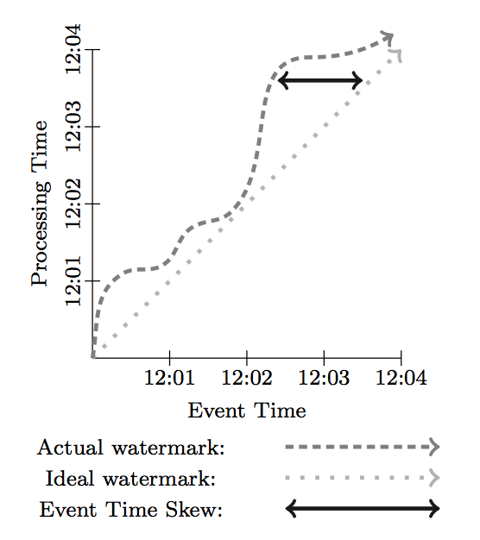
如上图所示，Watermark曲线上的点(t1,t2)的含义表示在EventTime小于t1时刻的消息在ProcessingTime为t2时刻之前被处理。消息一经生产，忽略网络延迟、序列化等时间应该立刻被消费计算，所以理想情况下消息的EventTime与ProcessingTime相等，也就是Watermark为一条直线。但是考虑到实际的情况，比如ProcessingTime为12：03这一时刻附近，实际的Watermark落后于理想的Watermark，理论上EventTime为12：03之前的消息已经被处理完成，但是实际上处理消息中最大的EventTime为12：02。
(5) 窗口聚合
窗口是一个标识，与消息的某些属性存在映射关系。
设传入系统的消息格式为三元组T<key，value，time>，存在映射关系
M: WindowID=M(T) 所有消息的通过映射关系找到自己所属的窗口ID之后，内存中维护一个字典：N:<WindowID,{T| WindowID=M(T)}>
键为WindowID，值为通过映射关系M计算得到的结果为WindowID所有的消息的集合。
(6) 固定窗口与滑动窗口
如下图所示，固定窗口的大小是固定的，假设窗口是时间维度的，那么窗口的跨越的时间长度是固定的，并且同时每个窗口互不交叠。
滑动窗口的时间由两部分组成：一个是窗口时间，一个是滑动时间，两个时间均为常量。窗口之间有交叠，意味着消息存在于不同窗口对应的消息列表中。
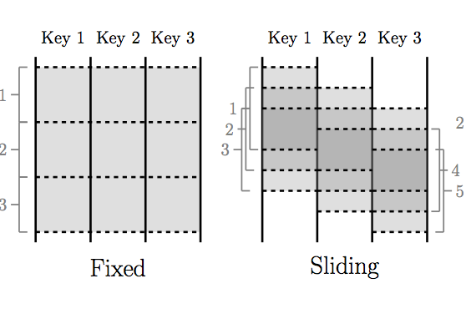
(7) 时间窗口
根据衡量时间的不同，将时间分为EventTime时间窗口与ProcessingTime时间窗口，EventTime时间窗口根据将EventTime相近的消息分在同一个窗口中，而ProcessingTime时间窗口根据消息到达系统的时间分配窗口，实际情况中，消息产生之后，通过序列化，网络传输、反序列化之后，不同节点的网络、排队情况不尽相同，先产生的消息不一定先到达处理系统。
实际应用中，根据业务时间划分窗口更加常见，比如2018年5月1日 10：30：00启动应用计算2017年12月11日 9:00:00至2017年12月11日10:00:00一个小时内产生的历史消息。ProcessingTime应该是2018年5月1日 10：30：00左右，EventTime应该是2017年12月11日 9:00:00至2017年12月11日10:00:00，假设窗口是一个小时的EventTime窗口，忽略窗口等待Watermark触发的时间，程序真正处理时间远远低于一个小时。

2.1.2 窗口聚合
窗口类型：固定两分钟大小的窗口，EventTime窗口。
场景：计算两分钟窗口内累加和。
(1)批处理系统
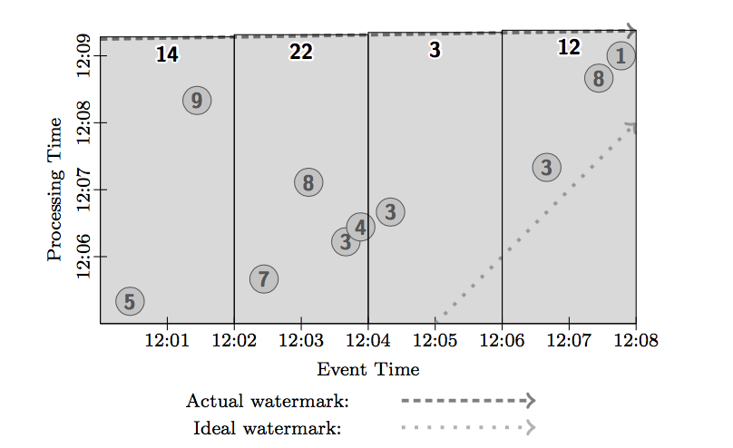
12：00至12：08内产生的数据在12：09时刻内统一处理，此时的Watermark是一条直线，意味着批处理应用中先产生的数据只能等待同批次最后一条数据到达才能计算。批处理过程中的窗口计算中每当Watermark越过窗口边界时触发窗口聚合，但是各个窗口的累加计算基本是同时在12：09开始，计算的时间集中在比较短的时间内。
(2)微批处理的Window操作
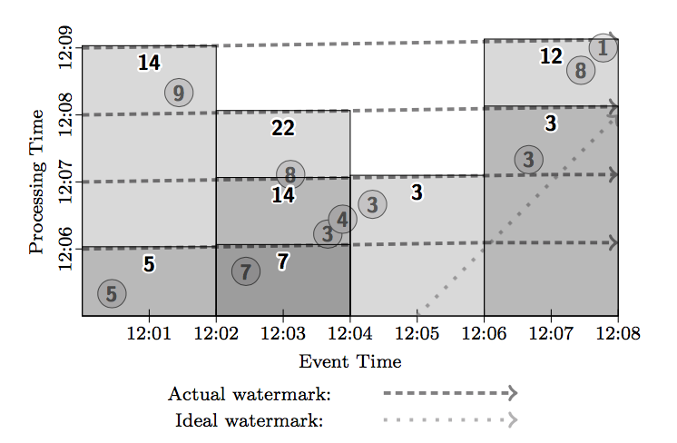
原批内的数据需要等待最后一条消息到达才能计算，这样大部分等待的时间太长，现在每一分钟做一次批处理，每一轮微批处理之后，Watermark是逐渐增大到固定的某一个值，分别在12：06，12：07，12：08，12：09完成四次微批处理，分步计算，使得计算时间均匀分步在四个时间点，每此微批处理之后的结果存入内存，下次微批处理迭代计算。
(3)流计算的Window操作
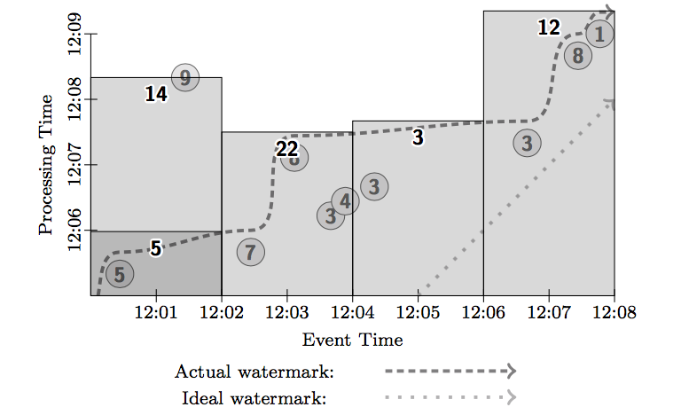
每处理一条数据之后，Watermark都会增长，并且Watermark增长的速度比批处理方式与微批处理方式的两种方式更加匀速。正常情况下流计算情况下的如果Watermark触发某个窗口计算，那么这个窗口只触发计算一遍，在微批处理系统中需要多次触发窗口，这就需要缓存上次窗口的累加和，极少数情况下某些数据在触发所在窗口的Watermark之后进入计算系统，不如12：01产生的消息，在12：08才被处理，此时流计算应对策略分为两种：重做或者抛弃。
通过以上三种处理引擎来看，得到一个结论，窗口集合的触发条件是当Watermark穿过窗口的边界，在三种计算引擎中均适用。

2.2 Flink流计算框架

2.2.1 Flink系统架构
Flink架构中存在以下三种角色：
- Client
提交用户自定义的作业到JobManager上，同时作业执行过程中提供关闭作业的接口，作业执行完成后给客户端返回结果。
- TaskManager
作业真正执行的节点，内含运行的Slot，每个Slot对应一个线程，称为subTask，从 JobManager 处接收需要部署的 Task，部署启动后，与自己的上游建立 Netty 连接，接收数据并处理。
- JobManager
整个系统的核心，不执行真正的计算任务，接收客户端提交的作业，生成Job以及优化后的执行计划。另外管理所有的TaskManager，给每个subTask做分布式快照，给TaskManager节点分配subTask。
当 Flink 集群启动后，首先会启动一个 JobManger 和一个或多个的 TaskManager。由 Client 提交任务给 JobManager，JobManager 再调度任务到各个 TaskManager 去执行，然后 TaskManager 将心跳和统计信息汇报给 JobManager。TaskManager 之间以流的形式进行数据的传输。上述三者均为独立的 JVM 进程。
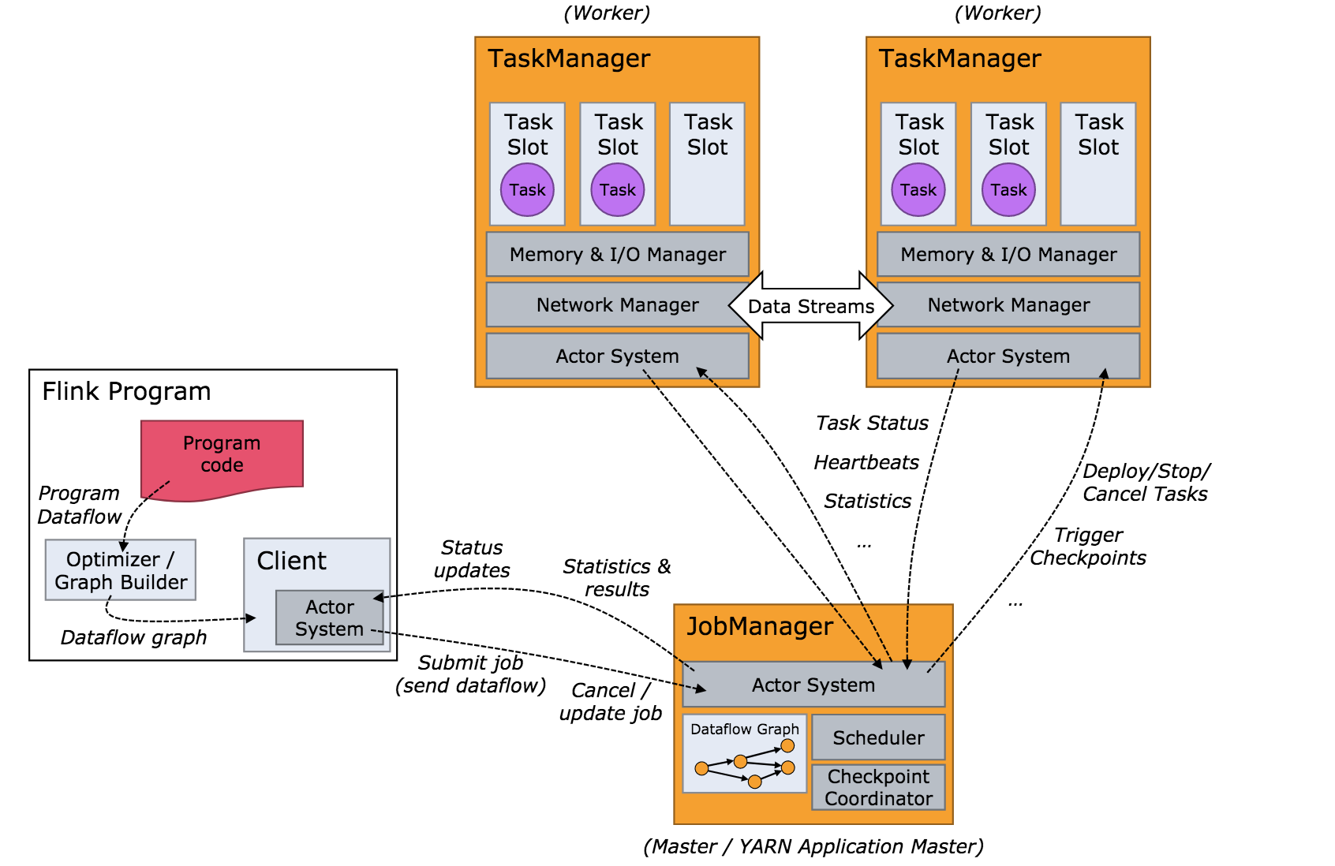

2.2.2 Flink 组件通信方式
JobManager、TaskManager、Client三者的通信采用的是akka协议，而akka协议是Actor模型的实现方式。
Actor模型在并发编程中是一种很常见的编程模型,其编程思想是万物皆Actor,这和面向对象编程里的万物皆是对象是类似的,不同的是,面向对象编巧是顺序的被执行的,而Actor模巧是并发的执行。其中每一个Actor都是一个独立的个体,它们之间的通信只能通过发送消息进行, 可发送任意类型、任意内容的消息,消息的发送和处理都是异步的,Actor会根据消息的类型作出不同的响应。这样的设计会避免出现"锁"、"互斥"等问题。
正常情况下通信的时序图如下：
- TaskManager启动会主动给JobManager发送RegisterTaskManager消息
- JobManager收到之后TaskManager的注册消息后，使用AcknowledgeRegistration消息作为应答。
- 如果收到同一个TaskManager的多个RegisterTaskManager消息并且TaskManager已经注册完成，发送AlreadyRegistered消息到TaskManager
- 如果JobManager拒绝注册，返回RefuseRegistration消息到TaskManager
- Client发送SubmitJob消息到JobManager，并且将JobGraph封装到这类消息的报文中，同时创建新的Actor去接收JobManager返回的消息。
- JobManager收到SubmitJob消息后，由JobGraph创建ExecutionGraph，作为分布式执行计划的逻辑表示。
- JobManager的调度程序负责在可用的TaskManager上分配执行槽。在TaskManager上分配一个执行槽后，具有执行该任务所需的全部信息的SubmitTask消息将发送到相应的TaskManager。
- 一旦提交的作业来源被部署并运行，作业提交也被认为是成功的。确认成功的任务部署之后发送给TaskOperationResult消息给JobManager。 JobManager通过发送带有相应作业ID的成功消息来通知Client这种状态。
- TaskManagers上运行的单个任务的状态更新通过UpdateTaskExecutionState消息发回给JobManager。这些更新消息，可以反映当前任务的执行状态。
- JobManager还会分配TaskManager的输入源，给TaskManager节点发送分片数据，TaskManager发送RequestNextInputSplit请求到JobManager请求新的数据源
- 任务完成后，JobManager发送JobResultSuccess消息给Client创建的Actor
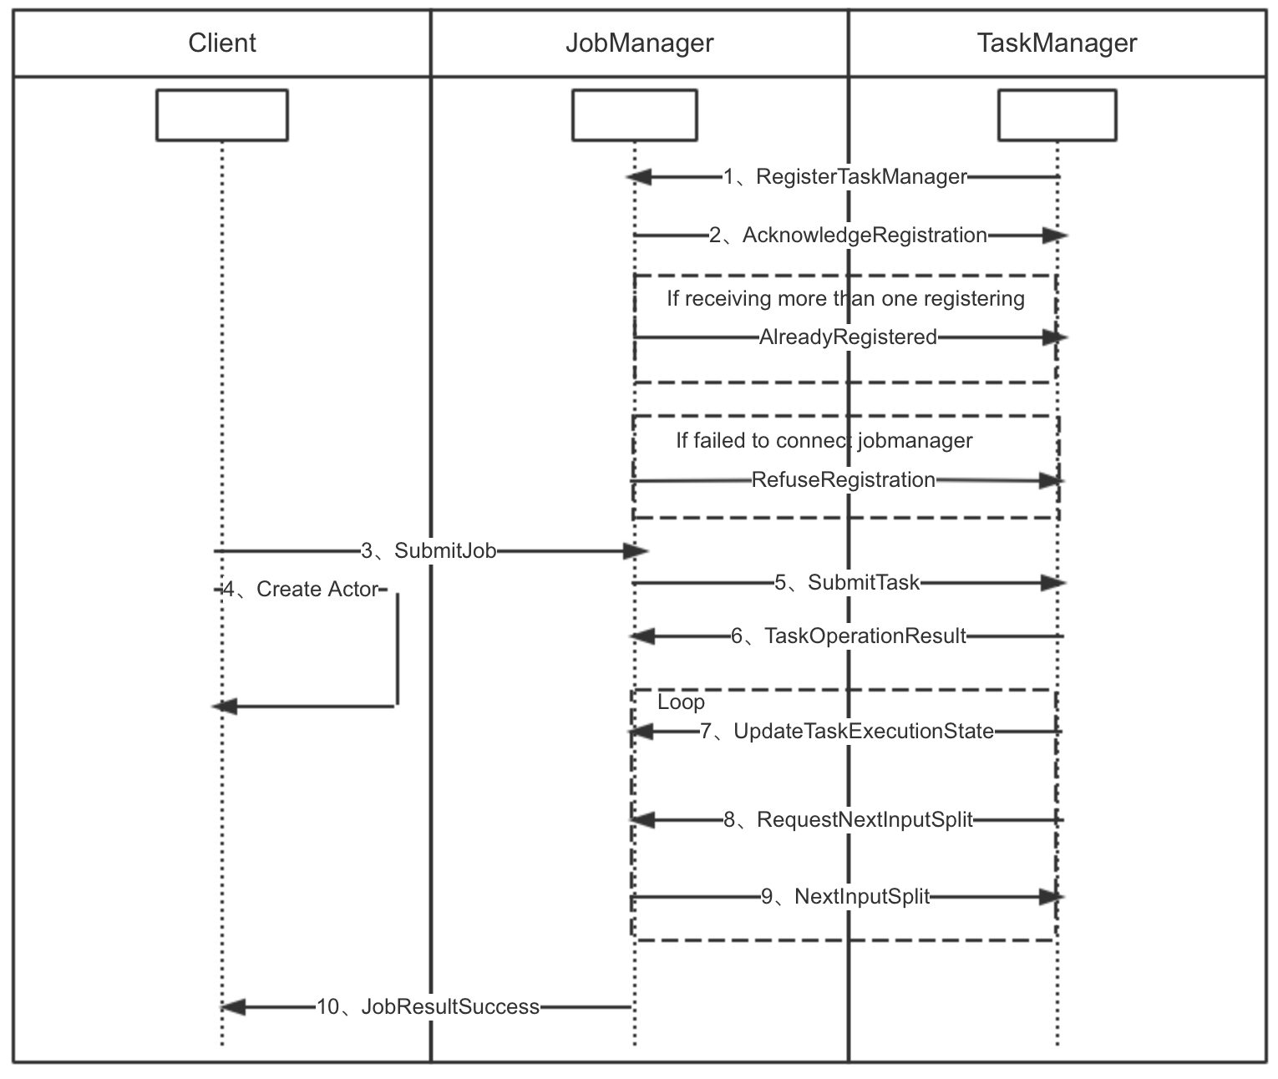

2.2.3 Flink窗口计算
Flink的窗口计算实现了之前提到的DataFlow模型中的流计算部分，它将输入当做是无边界的数据集，用窗口操作把一个数据集切分为有限的数据片以便于聚合处理。
以EventTime窗口，固定窗口为1分钟为例，消息格式是个二元组<证券名称，消息的EventTime>，即将执行DAG拓扑结构如下图所示：
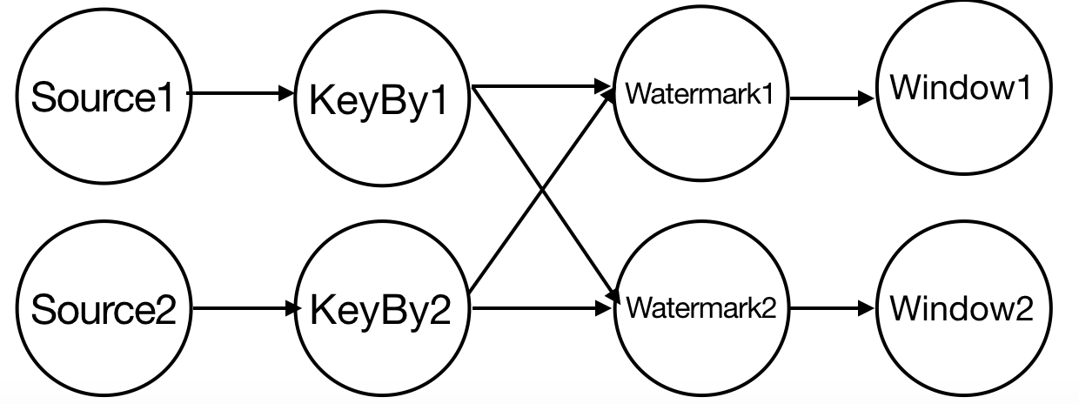
Source算子产生数据源，通过KeyBy算子将消息分类发往下游算子，下游算子接收到上游发送的消息之后，生成Watermark，发往下游的Window算子开始聚合操作。
第一阶段 ：Source到KeyBy
Source流中存在两种不同的证券消息，万科A与平安银行，为了能让窗口聚合过程中可以分开不同的窗口统计，需要经过KeyBy算子
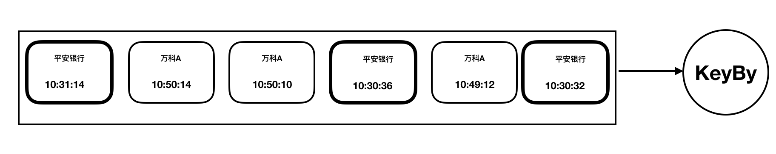
第二阶段：keyBy到AssignWatermark阶段
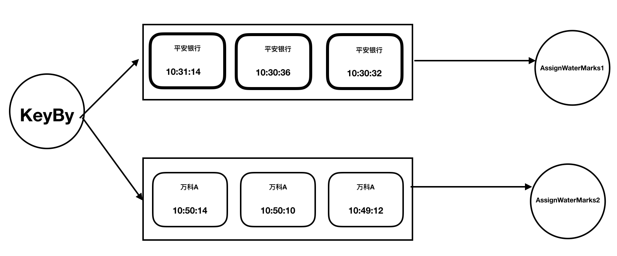
第三阶段：AssignWatermark阶段到窗口聚合阶段
这是本文的重点。通过第二个阶段数据流中的数据中是不含Watermark的，根据DataFlow模型中研究表明，批计算、微批计算、流计算三者的窗口聚合都可以用统一的Watermark触发窗口机制去解释，即：当有Watermark对应的时间大于窗口的边界，所有窗口结束时间小于Watermark的消息开始聚合。
经过上游算子处理，数据流中加入了一些时间标记，这些标记就是Watermark，同时当上游算子关闭时，会给下游的算子广播发送最大的Watermark，这样做是为了使得下游的窗口及时关闭。
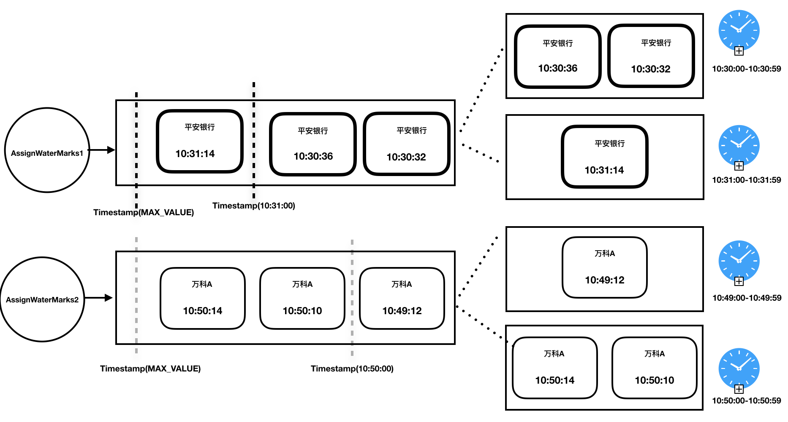
消息进入到Window算子之后，Flink会根据消息的EventTime与固定窗口的时间大小分配窗口。分配的算法是将1970 年 1 月 1 日的 00:00:00.000对应的时间戳按照固定窗口大小若干等分，构成了若干个长度相等、互不交叠的小区间，EventTime对应的时间戳属于上述区间列表中唯一一个。

2.2.4 Flink分布式一致性快照原理
Flink的容错功能主要是Checkpoint机制的实现，而Checkpoint机制的实现主要是实现异步的分布式快照算法，Flink的分布式一致性快照算法是Chandy-Lamport算法的实现。
分布式状态的有两部分组成：进程状态、进程间通道的状态。包含一个初始状态，和持续处理的消息。初始状态可以理解为Flink中刚启动的计算节点，计算节点每处理一条消息，就转换到一个新的状态。通道的状态用通信过程中的传递消息描述。
Chandy-Lamport算法是在记录状态的同时进程与通道仍然正常工作，进程之间可以两两通过通道通信前提下，记录全局一致的状态。算法的思想是强制进程记录自己的状态之后，在发送其他消息前，发送一条特殊的标记消息Marker，为各个局部状态的同步提供一个截止的参照物。在接受消息前强制没有记录自己状态的进程记录自己的状态。
上游进程通过记录自己的状态，并向所有要经过的信道发送特殊的控制消息，从而在执行任何事务或发送其他消息之前调用该算法。所有其他进程都要进行相同的处理工作。因此，每个进程有一个标记，这样在后面遇到某些并发问题时可以回到该标识处。
Chandy-Lamport算法伪代码
假设P、Q是两个进程、C是P与Q通信的通道
1、P记录自己的状态
2、完成步骤1后，P立刻发出Marker消息让消息在C上传递
3、如果进程Q没有记录自己的状态，那么Q记录自己的状态同时将C的状态变为空
4、否则进程Q需要修正C的状态，将C的状态变为在Q中收到Marker消息之前，Q的状态被记录之后的结果
Flink采用与Chandy-Lamport算法相似的方法记录有向无环图的计算状态，用Barrier代替Marker，针对有向无环图的全局一致性快照步骤如下：
(1)Barrier周期性的被注入到所有的Source中，Source节点看到Barrier后，会立即记录自己的状态，然后将Barrier发送到Transformation Operator。
(2)当Transformation Operator从某个input channel收到Barrier后，它会立刻Block住这条通道，直到所有的input channel都收到Barrier，此时该Operator就会记录自身状态，并向自己的所有output channel广播Barrier。
(3)Sink接受Barrier的操作流程与Transformation Oper一样。当所有的Barrier都到达Sink之后，并且所有的Sink也完成了Checkpoint，这一轮Snapshot就完成了。

2.3 Zookeeper分布式协调系统

2.3.1 Zookeeper系统架构
Zookeeper 是一个可靠的分布式协调服务，用于解决分布式应用中数据管理问题。 最经典的用途是用来为大型的分布式架构提高可靠性，避免一个节点的错误而崩溃。系统的架构如下图所示。
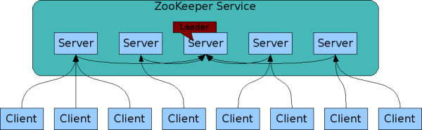
Zookeeper集群由一组Server节点组成，这一组Server节点中存在一个角色为Leader的节点，其他节点都为Follower。当客户端Client连接到Zookeeper集群，并且执行写请求时，这些请求会被发送到Leader节点上，然后Leader节点上数据变更会同步到集群中其他的Follower节点。
Leader节点在接收到数据变更请求后，首先将变更写入本地磁盘，以作恢复之用。当所有的写请求持久化到磁盘以后，才会将变更应用到内存中。
Zookeeper使用了一种自定义的原子消息协议，在消息层的这种原子特性，保证了整个协调系统中的节点数据或状态的一致性。Follower基于这种消息协议能够保证本地的Zookeeper数据与Leader节点同步，然后基于本地的存储来独立地对外提供服务。
当一个Leader节点发生故障失效时，失败故障是快速响应的，消息层负责重新选择一个Leader，继续作为协调服务集群的中心，处理客户端写请求，并将Zookeeper协调系统的数据变更同步（广播）到其他的Follower节点。

2.3.2 Zookeeper 命名空间
分布式应用中的各个进程可以通过Zookeeper的命名空间来进行协调，这个命名空间是共享的、具有层次结构的，更重要的是它的结构足够简单，在Zookeeper中每个命名空间被称为ZNode，每个ZNode包含一个路径和与之相关的元数据，以及继承自该节点的孩子列表。与传统文件系统不同的是，Zookeeper中的数据保存在内存中，实现了分布式同步服务的高吞吐和低延迟。
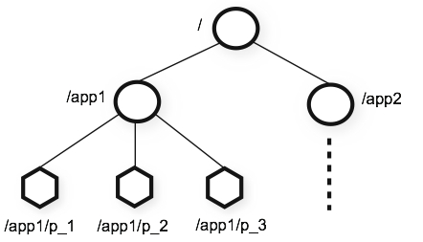

2.3.3 Zookeeper Watch机制
Zookeeper 作为一种服务，如果每次应用程序需要知道某个 ZNode 节点的状态，都要去访问它，那么将会有比较大的延迟并且对 Zookeeper 的造成巨大的压力。所以 Zookeeper 的设计采用推的方式而不是拉的方式。Zookeeper客户端通过在 Zookeeper 上注册 Watcher 来获得 ZNode 的变化信息。这种通知信息只会响应一次，客户端需要在每次收到信息的时候，重新注册 Watcher，才能重新获取节点变化的信息。Watch 事件分为多种类型，例如 ZNode 的创建或删除、ZNode 子节点数目的变化、ZNode 本身数据的修改等，这种异步调用的机制保证了 Zookeeper 具有良好的性能。

2.4 Kafka消息中间件

2.4.1 Kafka系统架构
Kafka是一种高吞吐量的分布式发布订阅消息系统。下图所示为Kafka集群的典型结构，包含若干producer，若干broker，若干consumer，以及一个Zookeeper集群。Kafka通过Zookeeper管理集群配置，选举leader，以及在consumer group发生变化时进行rebalance。producer使用push模式将消息发布到broker，consumer使用pull模式从broker订阅并消费消息。在Kafka上的消息逻辑上分为两层topic-partition，每条消息属于某一个topic中的某个partition，partition的出现是为了提高消息处理的并行度，消息的物理存储上分为topic-partition-segment三层，每个consumer属于一个consumer group，每条消息在partition中都有唯一的offset，Kafka的消息只能按offset从小到大存储并且按offset从小到大消费。
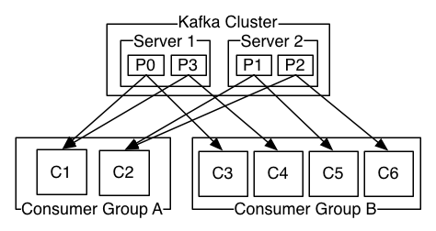

2.4.2 Kafka与RocketMQ对比
Kafka是LinkedIn开源的分布式发布-订阅消息系统，目前归属于Apache定级项目。Kafka主要特点是基于Pull的模式来处理消息消费，追求高吞吐量，一开始的目的就是用于日志收集和传输。0.8版本开始支持复制，不支持事务，对消息的重复、丢失、错误没有严格要求，适合产生大量数据的互联网服务的数据收集业务。
RocketMQ是阿里开源的消息中间件，它是纯Java开发，具有高吞吐量、高可用性、适合大规模分布式系统应用的特点。RocketMQ思路起源于Kafka，但并不是Kafka的一个拷贝，它对消息的可靠传输及事务性做了优化，目前在阿里集团被广泛应用于交易、充值、流计算、消息推送、日志流式处理、binglog分发等场景。
两者的对比结果如下表所示。
 | Kafka | RocketMQ
是否依赖其他组件 | 依赖Zookeeper | 不依赖Zookeeper
吞吐量 | 高 | 低
支持集群规模 | 低，topic/partition越多，相应时间越长 | 高，RocketMQ单机支持最高5万个队列
消费异常处理 | 不支持重试 | 支持定时重试
消息查询 | 不支持 | 支持根据ID查询消息
消息回溯 | 只能根据offset回溯 | 可以根据时间回溯

2.4.3 Zookeeper在Kafka中作用
Zookeeper为Kakfa提供的命名服务如下图所示。
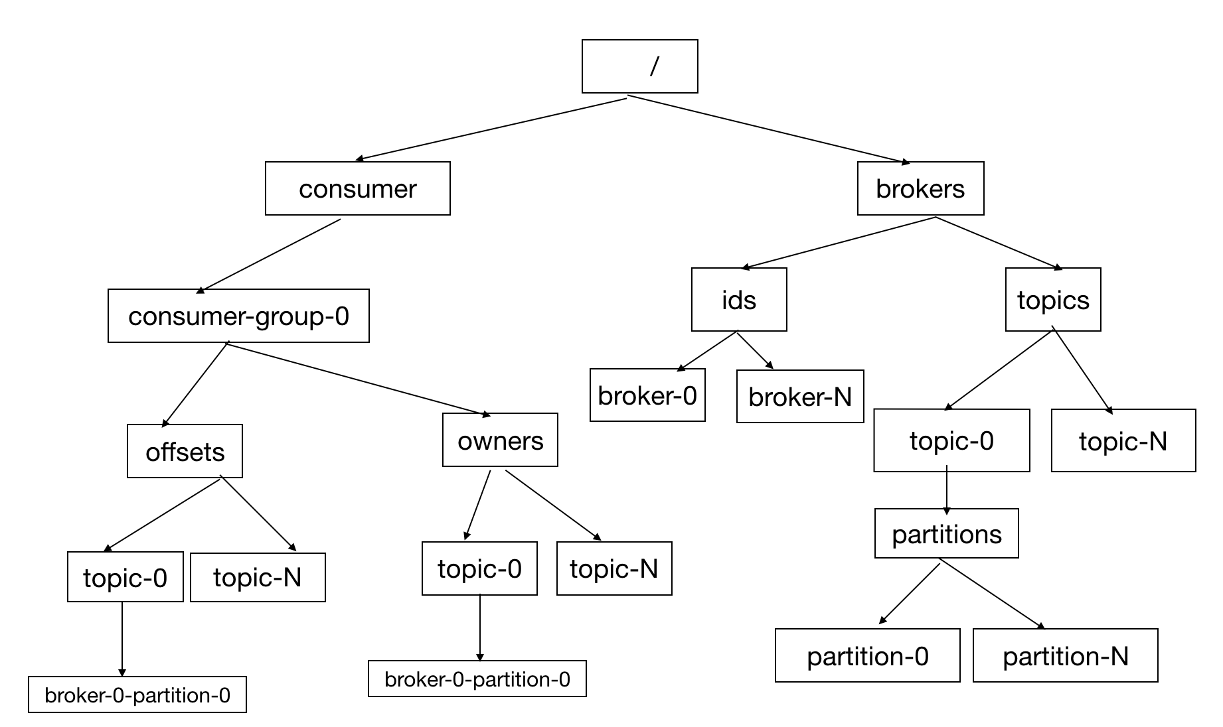
- Broker注册
Broker在Zookeeper中保存为一个临时节点，节点的路径是/brokers/ids/[broker-id],每个节点会保存对应broker的IP以及端口等信息。
- Topic注册
在Kafka中,一个topic会被分成多个区并被分到多个broker上，分区的信息以及broker的分布情况都保存在Zookeeper中，根节点路径为/brokers/topics,每个topic都会在topics下建立独立的子节点，每个topic节点下都会包含分区以及broker的对应信息。
- 生产者负载均衡
当Broker启动时，会注册该Broker的信息，以及可订阅的topic信息。生产者通过注册在Broker以及Topic上的watcher动态的感知Broker以及Topic的分区情况，从而将Topic的分区动态的分配到broker上。
- 消费者
Kafka有消费者分组的概念，每个分组中可以包含多个消费者，每条消息只会发给分组中的一个消费者，且每个分组之间是相互独立互不影响的。
- 消费者与分区的对应关系
对于每个消费者分组，Kafka都会为其分配一个全局唯一的Group ID,分组内的所有消费者会共享该ID,Kafka还会为每个消费者分配一个consumer ID,通常采用hostname:uuid的形式。在Kafka的设计中规定，对于topic的每个分区，最多只能被一个消费者进行消费，也就是消费者与分区的关系是一对多的关系。消费者与分区的关系也被存储在Zookeeper中节点的路径为 /consumers/[group_id]/owners/[topic]/[broker_id-partition_id],该节点的内容就是消费者的Consumer ID
- 消费者负载均衡
消费者服务启动时，会创建一个属于消费者节点的临时节点，节点的路径为 /consumers/[group_id]/ids/[consumer_id]，该节点的内容是该消费者订阅的Topic信息。每个消费者会对/consumers/[group_id]/ids节点注册Watcher监听器，一旦消费者的数量增加或减少就会触发消费者的负载均衡。消费者还会对/brokers/ids/[broker_id]节点进行监听，如果发现服务器的Broker服务器列表发生变化，也会进行消费者的负载均衡。
- 保存消费者的offset
offset在Zookeeper中的节点路径为/consumers/[group_id]/offsets/[topic]/[broker_id-partition_id],该节点的值就是对应的offset

2.5 Mycat分库分表中间件

2.5.1 Mycat简介
MyCat是一个开源的分布式数据库系统，是一个实现了MySQL协议的服务器，前端用户可以把它看作是一个数据库代理，用MySQL客户端工具和命令行访问，而其后端可以用MySQL原生协议与多个MySQL服务器通信，也可以用JDBC协议与大多数主流数据库服务器通信，其核心功能是分表分库，即将一个大表水平分割为N个小表，存储在后端MySQL服务器里或者其他数据库里。
同时Mycat还可以实现主从复制、读写分离等功能。
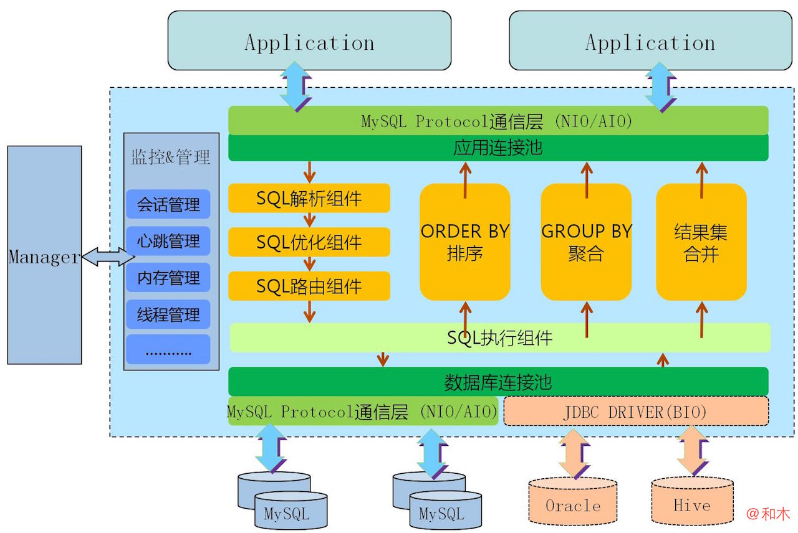
Mycat系统连接应用程序与数据库，对于用户的SQL命令，解析、优化，交给SQL执行组件，SQL执行组件会在指定的DataNode中执行SQL命令，再将每个DataNode的返回值合并给应用程序。
Mycat 发展到现在，适用的场景已经很丰富，而且不断有新用户给出新的创新性的方案，以下是几个典型的 应用场景:
(1)单纯的读写分离，此时配置最为简单，支持读写分离，主从切换
(2)分表分库，对于超过 1000 万的表进行分片，最大支持 1000 亿的单表分片
(3)多租户应用，每个应用一个库，但应用程序只连接 Mycat，从而不改造程序本身，实现多租户化
(4) 报表系统，借助于 Mycat 的分表能力，处理大规模报表的统计
(5)替代Hbase，分析大数据
(6)作为海量数据实时查询的一种简单有效方案，比如 100 亿条频繁查询的记录需要在 3 秒内查询出来结果，除了基于主键的查询，还可能存在范围查询或其他属性查询，此时 Mycat 可能是最简单有效的选择

2.5.2 Mycat分布式事务的实现
MyCat默认执行SQL不开启事务，使用事务时需要显式地开启。MyCat的事务控制在会话级别，事务开启后，该会话所有后续的SQL执行都将进入事务，直到收到提交或者回滚。
事务提交流程如下图所示
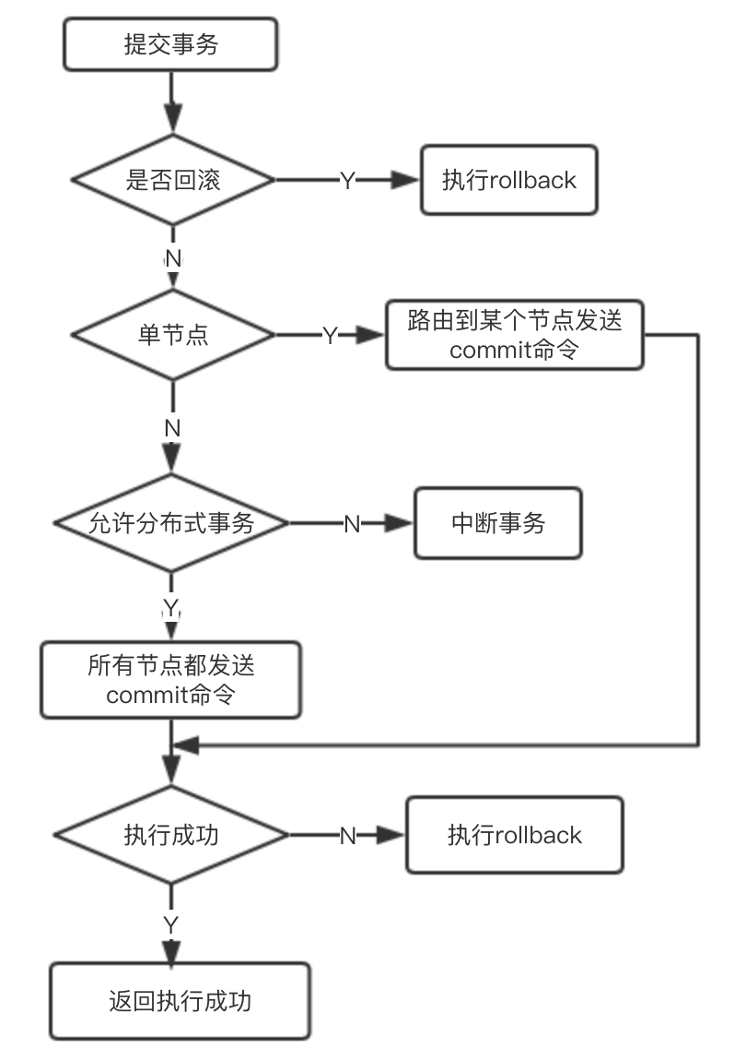
事务提交首先判断是否需要回滚，如果需要回滚，则不给用户提交。进入提交主流程，分为单节点路由和多节点路由来处理。
(1)对于路由到单节点的事务提交，无须考虑更多，直接发送commit命令包到对应的后端MySQL连接
(2)对于路由到多节点的事务提交，需要细分如下处理流程
一、如果事务内处理的表都是全局表，那么跟单节点的处理一致，不需要考虑更多，直接发送commit命令包到对应的后端MySQL连接
二、如果事务内处理的表操作跨越多个分片，判断分布式事务是否被允许，如果不允许，中断事务并提示用户rollback；如果允许，则对于所有路由涉及到的后端连接，执行commit，通知用户commit成功。
根据分布式的CAP理论，强一致性指的是两个节点每时每刻的数据都是一样的，但是当前的Mycat无法实现强一致性的分布式事务，如果有一个分布式事务出现这种某些节点上提交成功，某些节点上提交失败，Mycat只能回滚执行失败的操作。

2.6 预测算法简述

2.6.1 逻辑回归
逻辑回归是一种常见的处理分类的高效算法，特点如下表所示，算法的思想是以概率去估计分类结果的可能性。这部分主要解决的是预测离散值的问题，将输入数据最终映射到涨和跌两个结果上。
优点 | 缺点
速度快 | 容易出现过拟合
分类准确性高 | 不能处理多重共线性
便利的观测样本概率分数 | 不能很好地处理大量多类特征或变量

2.6.2 自回归-移动平均模型
这部分解决的是预测某只证券的未来的价格，该模型是金融领域内常用的进行短期时间序列预测的方法。模型的理论思想是对于整个序列来说,变化是有一定规律可循的,我们可以通过历史的数据来寻找其中的一些规律和统计特征,从而建立一些与之相应的数学模型,来近似拟合这个动态的时间序列,描述其发展趋势,解释其潜在的规律,从而对未来即将发生的进行预测。

2.6.3 长短期记忆网络
LSTM是一种变形的递归神经网络，从深度学习的角度解决时间序列问题。LSTM的特点就是在RNN结构以外添加了各层的阀门节点。阀门有3类：遗忘阀门，输入阀门和输出阀门。这些阀门可以打开或关闭，用于将判断模型网络的记忆态在该层输出的结果是否达到阈值从而加入到当前该层的计算中。阀门节点利用sigmoid函数将网络的记忆态作为输入计算；如果输出结果达到阈值则将该阀门输出与当前层的的计算结果相乘作为下一层的输入。

2.7 本章小结
本章主要介绍了分布式实时预测的关键技术。简单介绍DataFlow模型，并且将批处理计算、微批处理计算、流计算三者的窗口聚合以及Watermark做了比较说明。接着重点讲解了Flink相较于其他流计算框架独有的技术栈。然后介绍Zookeeper的命名空间，Kafka相关的特点以及与RocketMQ的对比，Mycat分库分表的相关技术，最后简单介绍相关预测算法：逻辑回归、自回归-移动平均模型、长短期记忆网络。

第3章 实时股票预测系统的需求分析与整体设计

3.1系统总体需求

3.2系统功能需求

3.2.1 系统功能

3.2.2 系统模块功能

3.3系统非功能性需求

3.4系统整体架构设计

3.5系统逻辑结构设计

3.6系统功能模块设计

3.7本章小结

第4章 实时股票预测系统的详细设计与实现

4.1 高性能序列化子模块的设计与实现

4.1.1 常用的序列化组件对比

4.1.2 消息元数据设计

4.1.3 设计与实现

4.1.4 自研序列化组件性能

4.2 实时文件入Kafka子模块的设计与实现

4.2.1 文件预处理功能的设计与实现

4.2.2 消息解析功能的设计与实现

4.2.3 HA方案的设计与实现

4.3 实时静态数据附加子模块的设计与实现

4.3.1 JOIN功能的设计与实现

4.3.2 HA方案的设计与实现

4.4 实时预测子模块的设计与实现

4.4.1离散值预测功能的设计与实现

4.4.2连续值预测功能的设计与实现

4.5 实时入库子模块的设计与实现

4.5.1 设计模式的选型

4.5.2 分库分表的配置与实现

4.5.3 分库分表面临的问题

4.6 实时作业性能指标的收集与优化

4.6.1 时延优化

4.6.2 吞吐优化

4.7 本章小结

第5章 实时股票预测系统的部署与测试

5.1 环境的配置与部署

5.1.1硬件部署

5.1.2软件部署

5.2 系统功能性测试

5.2.1 单元测试

5.2.2 集成测试

5.2.3 模块测试

5.2.4 系统测试

5.3 系统非功能性测试

5.3.1 吞吐测试

5.3.2 时延测试

5.4 本章小结

结 论
学位论文的结论作为论文正文的最后一章单独排写，但不加章标题序号。
结论应是作者在学位论文研究过程中所取得的创新性成果的概要总结，不能与摘要混为一谈。博士学位论文结论应包括论文的主要结果、创新点、展望三部分，在结论中应概括论文的核心观点，明确、客观地指出本研究内容的创新性成果（含新见解、新观点、方法创新、技术创新、理论创新），并指出今后进一步在本研究方向进行研究工作的展望与设想。对所取得的创新性成果应注意从定性和定量两方面给出科学、准确的评价，分（1）、（2）、（3）…条列出，宜用“提出了”、“建立了”等词叙述。

参考文献
[1] 林来兴. 空间控制技术[M]. 北京：中国宇航出版社，1992：25-42.
[2] 辛希孟. 信息技术与信息服务国际研讨会论文集：A集[C]. 北京：中国科学出版社，1999：45-49.
[3] 赵耀东. 新时代的工业工程师[M/OL]. 台北：天下文化出版社，1998 [1998-09-26]. http://www.ie.nthu.edu.tw/info/ie.newie.htm（Big5）.
……

[12] 谌颖. 空间交会控制理论与方法研究[D]. 哈尔滨：哈尔滨工业大学，1992：8-13.
[13] Kanamori H. Shaking Without Quaking[J]. Science，1998，279（5359）：2063-2064.
……

[104]Christine M. Plant Physiology: Plant Biology in the Genome Era[J/OL]. Science，1998，281：331-332[1998-09-23]. http://www.sciencemag.org/cgi/ collection/anatmorp.
……

哈尔滨工业大学学位论文原创性声明和使用权限

学位论文原创性声明

本人郑重声明：此处所提交的学位论文《 》，是本人在导师指导下，在哈尔滨工业大学攻读学位期间独立进行研究工作所取得的成果，且学位论文中除已标注引用文献的部分外不包含他人完成或已发表的研究成果。对本学位论文的研究工作做出重要贡献的个人和集体，均已在文中以明确方式注明。

作者签名： 日期： 年 月 日

学位论文使用权限

学位论文是研究生在哈尔滨工业大学攻读学位期间完成的成果，知识产权归属哈尔滨工业大学。学位论文的使用权限如下：
（1）学校可以采用影印、缩印或其他复制手段保存研究生上交的学位论文，并向国家图书馆报送学位论文；（2）学校可以将学位论文部分或全部内容编入有关数据库进行检索和提供相应阅览服务；（3）研究生毕业后发表与此学位论文研究成果相关的学术论文和其他成果时，应征得导师同意，且第一署名单位为哈尔滨工业大学。
保密论文在保密期内遵守有关保密规定，解密后适用于此使用权限规定。
本人知悉学位论文的使用权限，并将遵守有关规定。

作者签名： 日期： 年 月 日

导师签名： 日期： 年 月 日

致 谢
衷心感谢导师×××教授对本人的精心指导。他的言传身教将使我终生受益。
感谢×××教授，以及实验室全体老师和同窗们的热情帮助和支持！
本课题承蒙××××基金资助，特此致谢。
…

